**PHIẾU BÀI TẬP TUẦN**

**TIẾT 34, 35: KIỂM TRA HỌC KÌ I**

**Bài 1.** ***(2,0 điểm)***

1. Tính giá trị biểu thức 
2. Giải phương trình: 

**Bài 2.** ***(2,0 điểm)*** Cho biểu thức  và  với ; .

1. Tính giá trị của A khi 
2. Rút gọn biểu thức B.
3. Cho . Tính giá trị nhỏ nhất của .

**Bài 3. *(2,0 điểm)*** Cho hàm số  .

a/ Vẽ đồ thị hàm số với 

b/ Với , tìm tọa độ giao điểm của hai đường thẳng và : .

c/ Trong mặt phẳng tọa độ , xác định  để khoảng cách từ gốc tọa độ  đến đường thẳng có giá trị lớn nhất.

**Bài 4.** ***(3,5 điểm)*** Cho đường tròn  đường kính  và  là một điểm trên đường tròn ( khác  và ). Kẻ CH vuông góc với AB tại H. Gọi I là trung điểm AC; OI cắt tiếp tuyến tại A của  tại M; MB cắt CH tại K, cắt  tại S.

a) Chứng minh và  vuông tại C.

b) Chứng minh: bốn điểm  cùng thuộc một đường tròn.

c) Chứng minh .

d) Chứng minh K là trung điểm của CH.

**Bài 5. *(0,5 điểm)*** Cho ba số thực dương  thỏa điều kiện: 

Tìm giá trị nhỏ nhất của biểu thức



--------------- Hết ---------------

**HƯỚNG DẪN**

**Bài 1.** ***(2,0 điểm)***

1. Tính giá trị biểu thức 





1. Giải phương trình: 

Điều kiện 



 ( thỏa điều kiện)

Vậy phương trình có nghiệm duy nhất 

**Bài 2.** ***(2,0 điểm)*** Cho biểu thức  và  với ; .

1. Tính giá trị của A khi 

Với  (thỏa điều kiện), thay vào A, ta có:



1. Rút gọn biểu thức B.





1. Cho . Tính giá trị nhỏ nhất của .



Vì 



Vậy  khi x = 0.

**Bài 3. *(2,0 điểm)*** Cho hàm số  .

a/ Vẽ đồ thị hàm số với 

b/ Với , tìm tọa độ giao điểm của hai đường thẳng và : .

c/ Trong mặt phẳng tọa độ , xác định  để khoảng cách từ gốc tọa độ  đến đường thẳng có giá trị lớn nhất.

Giải:

a) Khi 

Đồ thị: bảng giá trị

|  |  |  |
| --- | --- | --- |
|  |  | -2 |
|  | 2 |  |

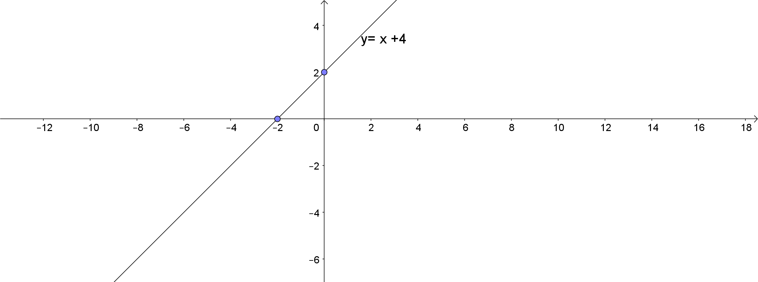

b) Hoành độ giáo điểm của (d1) và (d2) là nghiệm của phương trình:

x + 2 = 2x – 3 $⟹$ x = 5

Thay x = 5 vào phương trình (d2): y = 2.5 – 3 = 7

Vậy (d1) cắt (d2) tại điểm M(5; 7)

c)

Đường thẳng (d1) cắt trục tung tại điểm A(0; 2) và cắt trục hoành tại điểm B($\frac{2}{1-m};0$) với m $≠$ 1;

Với m $≠$ 1, tam giác AOH vuông tại O, kẻ OH là đường cao của $∆$ AOH nên:

OH2 = < 4 OH < 2

Với m = 1, đường thẳng (d1) song song với trục hoành cắt trục tung tại điểm có tung độ bằng 2. Khi đó OA = 2 chính là khoảng cách từ O đến đường thẳng (d1).

Vậy m = 1 thì khoảng cách từ O đến đường thẳng (d1) có giá trị nhỏ nhất.

**Bài 4.** ***(3,5 điểm)*** Cho đường tròn  đường kính  và  là một điểm trên đường tròn ( khác  và ). Kẻ CH vuông góc với AB tại H. Gọi I là trung điểm AC; OI cắt tiếp tuyến tại A của  tại M; MB cắt CH tại K, cắt  tại S.

a) Chứng minh và  vuông tại C.

b) Chứng minh: bốn điểm  cùng thuộc một đường tròn.

c) Chứng minh .

d) Chứng minh K là trung điểm của CH.

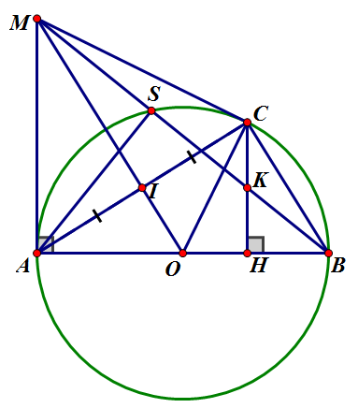

1. Chứng minh 

Ta có  là trung điểm của dây AC (không đi qua tâm) (định lý)

 nội tiếp đường tròn đường kính AB vuông tại C.

1. Chứng minh: bốn điểm  cùng thuộc một đường tròn.

Ta có  (vì AM là tiếp tuyến của )

 nội tiếp đường tròn đường kính OM

 cùng thuộc đường tròn đường kính OM(1)

 cân tại O có OI là trung tuyến nên OI cũng là phân giác.



 vuông tại C.

 nội tiếp đường tròn đường kính OM

 cùng thuộc đường tròn đường kính OM(2)

Từ (1) và (2) , D cùng thuộc đường tròn đường kính OM

1. Chứng minh 

Ta có (Vì  nội tiếp đường tròn đường kính AB)



Xét  vuông tại A có 

Theo hệ thức lượng trong tam giác vuông, ta có: 

Mà  (cmt) nên 



1.  có  (cùng vuông góc với AB)

(1)

(cùng vuông góc với AC) (đồng vị)

(g.g) (2)

Từ (1) và (2) suy ra  là trung điểm CH.

**Bài 5. *(0,5 điểm)*** Cho ba số thực dương  thỏa điều kiện: 

Tìm giá trị nhỏ nhất của biểu thức



Áp dụng bất đẳng thức Cauchy cho 2 số dương :  và , ta được:

 (Vì x, y là các số dương) (1)

Áp dụng bất đẳng thức Cauchy cho 2 số dương :  và , ta được:

 (Vì x, z là các số dương) (2)

Áp dụng bất đẳng thức Cauchy cho 2 số dương :  và , ta được:

 (Vì y, z là các số dương) (3)

Từ (1), (2), (3) suy ra: 



Dấu “=” xảy ra khi  và 

 và  (vì  là các số dương). Thay  và  vào biểu thức , ta được :  (vì x>0)

.

Vậy giá trị nhỏ nhất của T là 10 khi x = y = 1; z = 2.